[深圳市第二人民医院的文章被撤回，主要原因是不同文章间涉嫌图像的重复使用](https://mp.weixin.qq.com/s?__biz=Mzg2Mzc2NzUxMQ==&mid=2247524539&idx=4&sn=3e2f57f424800f4881dc2943b8614c91)

诚信君[诚信科研](javascript:void(0);)2025-05-08 13:01:29辽宁

[](https://mp.weixin.qq.com/s?__biz=MzU3MTE3MjUyOA==&mid=2247639137&idx=1&sn=08e1d16097de962f0fddcba341a2da2c&chksm=fce8d3becb9f5aa8c5b21eafb2c091d0a79db25d83d1ae52a2f4148e4742e15689685e7e5cc7&scene=21#wechat_redirect)

诚信科研

多形性胶质母细胞瘤 (GBM) 是成人中枢神经系统最常见、最致命且最具侵袭性的肿瘤。

2021 年 4 月 15 日，深圳市第二人民医院的Huang Guo-Dong 等人在***Phytotherapy research***杂志在线发表题为**“Moschamindole Induces Glioma Cell Apoptosis by Blocking Mia40-Dependent Mitochondrial Intermembrane Space Assembly and Oxidative Respiration”**的研究论文**，该研究结果表明，Mia40 是胶质母细胞瘤化疗耐药性的潜在靶点，并提示 MCD 可能成为基于线粒体代谢特征和 Mia40 表达对化疗耐药性胶质母细胞瘤进行个体化治疗的潜在药物。**

但是，在2025 年 5 月 7 日，该文章应作者的要求被撤回，**主要原因是不同文章间涉嫌图像的重复使用。**

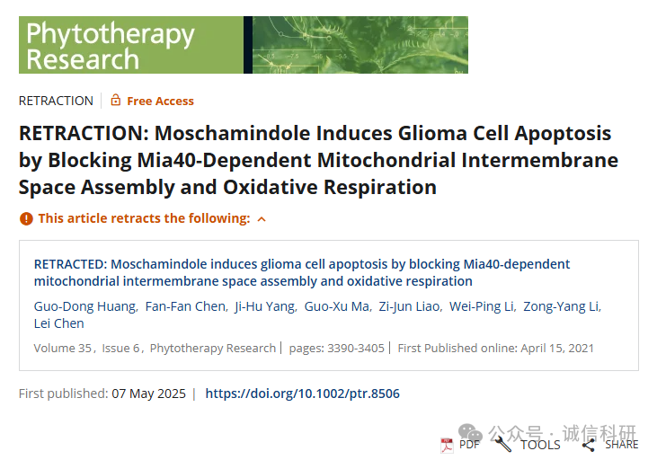

上述文章于2021年4月15日在线发表于Wiley在线图书馆（wileyonlinelibrary.com），经期刊主编Angelo Izzo和John Wiley & Sons Ltd.达成协议，现已撤回。作者获悉第三方报告，指出本文图6F中使用的面板已在其他两篇文章（Liu等人，2021年[https://doi.org/10.3892/or.2021.8087]；以及Huang等人，2021年[https://doi.org/10.1016/j.neuint.2021.105051]）中重复出现。

作者将此信息报告给期刊，并指出Caspase-3/7活性检测分析是由一家技术服务公司进行的，原始数据已无法获取。因此，作者请求撤回其文章。出版商还确认，每篇出版物中的分析图像描述的实验条件不同，其中一篇（Huang et al. 2021 [https://doi.org/10.1016/j.neuint.2021.105051]）的作者与本期刊发表的文章有许多相同的作者。我们同意撤稿，因为有证据表明，其他出版物中的分析图像重复，这些出版物报告了相同的数据，但科学条件不同，这从根本上损害了本文结论的有效性。作者尚未回复我们关于撤稿的通知。

**参考消息：**

https://onlinelibrary.wiley.com/doi/10.1002/ptr.8506



内容为**【诚信科研】**公众号原创

禁止转载



**诚信科研，专注于学术不端报道。**

**觉得本文好看，请点这里↓**